Задание подготовлено в рамках проекта АНО «Лаборатория модернизации образовательных ресурсов» «Кадровый и учебно-методический ресурс формирования общих компетенций обучающихся по программам СПО», который реализуется с использованием гранта Президента Российской Федерации на развитие гражданского общества, предоставленного Фондом президентских грантов.

**Разработчики**

Лысенко Ирина Владимировна, ГАПОУ «Тольяттинский индустриально-педагогический колледж»

Мясин Дмитрий Николаевич, ГАПОУ «Тольяттинский индустриально-педагогический колледж»

**Назначение задания**

Компетенция в сфере работы с информацией. Поиск информации. Уровень II

Специальность 09.02.07 Информационные системы и программирование

Специализация: Специалист по тестированию в области информационных технологий

МДК.04.02 Обеспечение качества функционирования компьютерных систем

Тема: Основные методы обеспечения качества функционирования

**Комментарии**

Задание предлагается на этапе изучения нового материала. После выполнения задания преподаватель может дополнительно обсудить общие и частные критерии оценки качества программного обеспечения.

После выполнения задания обучающимися можно предложить запрашиваемую информацию и дать возможность выполнить задание по оценке приемлемости продукта в заданной ситуации. Материалы для этой части работы размещены после инструмента проверки. После выполнения постзадания имеет смысл обсудить в устной беседе относительность понятия «качество».

Руководитель организации, в которой вы работаете, решил установить охранную систему. Он рассказал, что получил совет использовать для управления охраной помещений программный продукт «**Livicom», а теперь засомневался, и попросил вас подтвердить или опровергнуть полученную рекомендацию**.

Бегло просмотрите информацию с сайта **Livicom (источник 1) и подходы к оценке качества программного обеспечения (источники 2-4).**

**Если вы готовы ответить: подтвердить или опровергнуть совет приобрести для управления охраной помещений мобильное приложение** «**Livicom», запишите ответ в левом столбце и обоснуйте свое решение в бланке 1.** Бланк 2 остается незаполненным.

**Если для принятия решения вам необходима дополнительная информация, запишите, какая именно информация вам нужна и из какого источника вы ее планируете получить, в бланке 2.** Бланк 1 остается незаполненным.

На выполнение задания отводится 10 минут.

*Бланк 1*

Я советую \ не советую приобрести мобильное приложение «**Livicom», п**отому, что *(зачеркните неправильный ответ).*

________________________________________________________________________________________________________________________________________________________________________________________________________________________________________________________________________________________________________________________________

*Бланк 2*

Для принятия решения мне нужна следующая дополнительная информация:

|  |  |
| --- | --- |
| Информация | Источник информации |

***Источник 1***

**Автономная и профессиональная охрана Livicom**

**На сегодняшний день приложение Livicom является одним из самых качественных, надежных и удобных систем управления охрной дома с системой видеонаблюдения и контроля!**

*Версия приложения Livicom 1.4*

Защитите дом от посторонних, пока вы на работе или в отпуске. Если в дом проникнет злоумышленник, вы моментально получите тревожное push-оповещение, SMS и голосовой звонок от хаба.

**Пультовая охрана**

Для дополнительной безопасности подключите услугу пультовой охраны. Сотрудники охранного предприятия получат оповещение о тревоге и оперативно среагируют на него. В приложении Livicom вы увидите каждый этап реагирования.

**Ночная охрана**

Выберите датчики, которые будут охранять вас ночью. Это могут быть датчики открытия входной двери и датчики разбития стекла, установленные на первом этаже. В карточке каждого датчика укажите, что он будет использоваться в ночной охране.

**Охрана отдельных помещений**

Для управления охраной помещений объедините охранные датчики в группы и включайте, например, охрану кабинета независимо от охраны всего дома. Управлять охраной помещений можно автоматически через сценарии или через раздел «Избранное».

**Интеграция с сервисом видеонаблюдения Ivideon**

Теперь в мобильном приложении Livicom можно смотреть онлайн-трансляции с подключенных видеокамер, настраивать автоматическую запись видеороликов по тревожным событиям устройств Livi и скачивать их.

Ролики длительностью до 10 секунд с предзаписью событий позволят проверить состояние дома или распознать нарушителя.

**Таймер в сценариях «по нажатию»**

В сценариях типа «по нажатию» появился таймер для указания необходимой продолжительности работы устройств.

**Таймер отсутствия движения**

Появилась возможность создавать сценарии для мониторинга присутствия или активности в помещении.

Условием запуска сценария выступает отсутствие движения в помещении в течение заданного времени, зафиксированное датчиком движения Livi MS. Это время указывается при создании сценария и может быть равно 2,5,10,30 минутам, 1 или 2 часам.

**Логика и/или в сценариях**

Появилась возможность задавать до 8 условий запуска сценариев с логикой «И», «ИЛИ»: сценарий будет запускаться при выполнении всех условий (логика «И») или хотя бы одного из них (логика «ИЛИ»).

**Расписание для сценариев**

Можно задавать дни недели и временные интервалы, когда будут выполняться сценарии.

**Объединение в группы**

Можно создавать отдельные группы, чтобы объединять датчики и устройства по удобному признаку: по месту установки (например, гостиная, баня, подвал), по типу устройств (например, охрана, «пожарка», «от протечек») или по любому другому.

Группами удобно пользоваться, чтобы включать или отключать несколько исполнительных устройств одновременно или управлять охраной отдельных помещений и объектов.

Если в группе есть охранные датчики, можно управлять охраной такой группы через пульт управления Livi Key Fob и/или мобильное приложение. Охрана группы может работать независимо от охраны всего объекта, что позволяет организовать круглосуточный контроль сейфов, оружейных комнат, кладовок или колясочных на лестничных площадках многоквартирных домов. Права доступа к управлению охраной групп настраиваются для каждого пользователя.

Если в группе есть исполнительные устройства, можно управлять сразу всеми устройствами группы через сценарий «по нажатию» или «по событию».

**Новые устройства**

Добавлена поддержка новых устройств, которые скоро поступят в продажу: реле «сухой контакт» Livi Relay 12/24, модуль управления светом [Livi Light Control](https://livicom.ru/lightcontrol), модуль управления шторами Livi Roller Shutter.

***Источник 2***

**Качество программного обеспечения**

Качество - это соответствие характеристик изделия заданным критериям.

Давайте рассмотрим ситуацию из жизни. Посмотрите на ваш стул. Вы можете ответить - он качественный или нет? Первый порыв - ответить - да качественный- он из дорогого массивного дерева, крепкий, мягкий, нужной мне высоты сиденья, красивый.

А я отвечу - он совсем не качественный. Когда я его заказывала на мебельной фабрике, я просила легкий стул (мне нужно его все время переставлять) с высокой спинкой-чтобы можно было голову на него откидывать, потому что у меня болит шея. Мне привезли вот это изделие - тяжелое, спинка стандартной высоты. Других требований к стулу у меня не было - мне наплевать, красивый он или нет и вообще по мне так он - совсем не красивый.

Такая же ситуация и с качеством программных продуктов (ПП) - вам он может казаться вполне качественным, а заказчик хотел от этого продукта совсем других характеристик.

Т.е. Качество определяется не набором характеристик изделии, а тем, насколько эти характеристики удовлетворяют требованиям заказчика. Вот для чего перед разработкой ПП составляются «ТЕХНИЧЕСКИЕ ТРЕБОВАНИЯ» и разрабатывается «ЕХНИЧЕСКОЕ ЗАДАНИЕ».

Трудность состоит в том, что существующие пока­затели качества программных средств, как правило, неадекватно отражают те или иные их свойства, определяемые потребностями и предпочтениями будущего пользователя.

Если пользователь предпочитает эффективности программы ее мобильность и удобство эксплуатации, важно довести это до сведения разработчика, причем, сделать это в такой форме, которая позволяла бы в дальнейшем определить, до какой степени желаемые свойства реализованы в готовой системе программного обеспечения.

Наиболее рациональный способ действий по оценке качества программного обеспечения на сегодня состоит в том, чтобы разработать некоторую систему индикаторов качества. Основную проблему оценки качества программных продуктов представляет тот факт, что многие его частные качественные характеристики противоречивы.

Одним из основных показателей качества является соотношение цена/функциональность и уровень затрат на дальнейшее обслуживание во время эксплуатации (обновления, продление лицензий и т.д.)

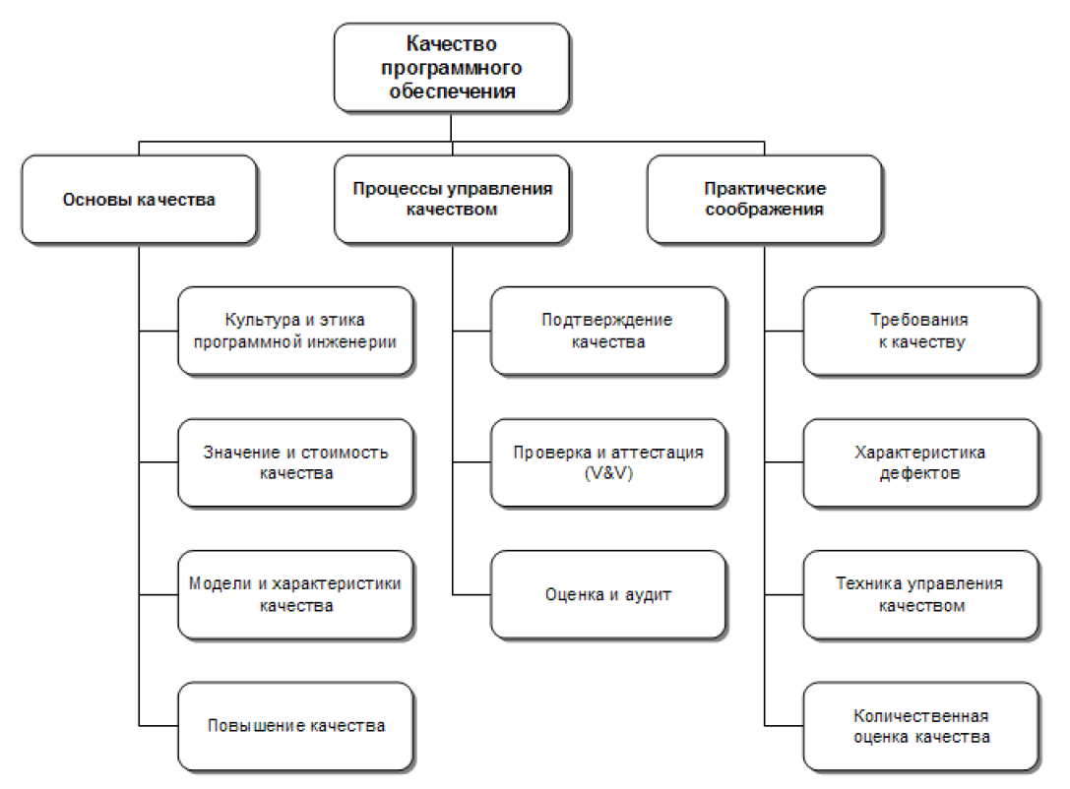

***Источник 3***

**Стандарты, регламентирующие выполнение оценки качества программных продуктов**

Стандарты ГОСТ 28806-90, ГОСТ 28195-99, СТБ ИСО/МЭК 9126-2003 регламентируют выполнение оценки качества программных продуктов (ПП) и систем на основе иерархической модели качества.

Стандарты ГОСТ 28806-90, СТБ ИСО/МЭК 9126-2003 определяют первые два уровня иерархической модели качества. При этом номенклатура характеристик первого уровня является обязательной, а номенклатура характеристик второго уровня (подхарактеристик) - рекомендуемой.

Стандарт ГОСТ 28195-99 определяет четырехуровневую иерархическую модель оценки качества ПС.

Вышеназванные стандарты определяют шесть основных характеристик качества ПС, находящихся на верхнем уровне модели качества. Следует отметить, что характеристики верхнего уровня, регламентированные ГОСТ 28806-90 и СТБ ИСО/МЭК 9126-2003, соответствуют принятым в настоящее время в мировой практике. В то же время характеристики и под характеристики, определенные в ГОСТ 28195-99, частично не соответствуют иерархической модели качества, принятой в международных стандартах.

В стандартах ГОСТ 28806-90 и СТБ ИСО/МЭК 9126-2003 определены следующие основные характеристики качества ПС (характеристики качества верхнего уровня):

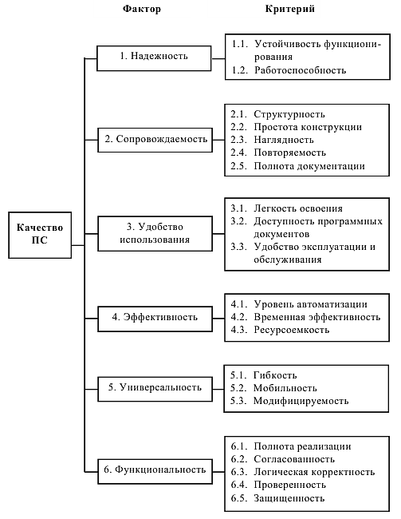

***Источник 4***

**Свойства качественного программного обеспечения в международных стандартах**

**Понятность**. Программное обеспечение обладает свойством ***понятности*** в той степени, в которой оно позволяет оценивающему лицу понять его назначение.

Из этого определения следует, что человек, проводящий оценивание, должен иметь возможность проникнуть в смысл документации и принципов функционирования программного обеспечения, равно как и понять его взаимосвязи с другими программными средствами и подсистемами.

**Завершенность.** Программный продукт обладает свойством ***завершенности,*** если в нем присутствуют все необходимые ком­поненты, каждый из которых разработан всесторонне.

О документе говорят, что он завершен, если в нем присутствуют все элементы содержания, перечисленные в оглавлении, и это содержание с достаточной полнотой отражает аспекты функционирования систем, соответствующие всем другим характеристикам.

**Осмысленность.** Программный продукт обладает свойством ***осмысленности,*** если его документация не содержит избыточной информации. Лишние фразы и повторы затемняют основную мысль и не позволяют сосредоточить внимание на важных подробностях. Это относится как к документации, так и к самим программам.

**Полезность.** Программный продукт обладает свойством *полезности,* если он удобен для практического применения. Программы должны быть написаны так, чтобы была возможность их полного или частичного использования (в случае необходимости) в иных условиях. При этом речь идет не о свойстве мобильности, а об ответе на вопрос: полезна ли функ­ция, выполняемая данным программным продуктом, для других проектов?

**Машинонезависимость**. Программный продукт обладает свойством *машино-независимости,* если входящие в него программы могут выполняться на вычислительной машине иной конфигурации, чем та, для которой они непосредственно предназначены.

**Структурированность.** Программный продукт обладает свойством структурирован-ности, если его взаимосвязанные части организованы в единое целое определенным образом.

**Эффективность.** Программный продукт обладает свойством эффективности, если он выполняет требуемые функции без лишних затрат ресурсов и времени.

**Точность**. Программный продукт обладает свойством *точности,* если выдаваемые им результаты имеют точность, достаточную с точки зрения основного их назначения.

**Модифицируемость.** Программный продукт обладает свойством модифицируемости, если он имеет структуру, позволяющую легко вносить требуемые изменения.

**Открытость.** Программный продукт обладает свойством *открытости,* если его функции и назначения соответствующих операторов легко понимаются в результате чтения текста программы.

**Коммуникативность.** Программный продукт обладает свойством коммуникативности, если он дает возможность легко описывать входные данные и выдает информацию, форма и содержание которой просты для понимания и несут полезные сведения.

**Информативность.** Программный продукт обладает свойством информативности, если он содержит информацию, необходимую и достаточную для понимания читающим лицом назначения программных средств, принятых допущений, существующих ограничений, исходных данных, результатов, отдельных компонентов и текущего состояния программ при их функционировании.

**Расширяемость.** Программный продукт обладает свойством расширяемости, если он позволяет увеличивать при необходимости объем памяти для хранения данных или расширять его функции.

*Использованы материалы источников:*

[*http://tehprog.ru/index.php_page=lecture0133.html*](http://tehprog.ru/index.php_page=lecture0133.html)*;*

[*https://qalight.com.ua/baza-znaniy/kachestvo-programmnogo-obespecheniya/*](https://qalight.com.ua/baza-znaniy/kachestvo-programmnogo-obespecheniya/)*;*

[*https://analytics.infozone.pro/software-quality/*](https://analytics.infozone.pro/software-quality/), [*https://livicom.ru/*](https://livicom.ru/)*;*

***https://livicom.ru.***

Инструмент проверки

|  |  |
| --- | --- |
| Сделан запрос на информацию | 1 балл |
| *Сделан вывод о качестве приложения* | *0 баллов*  *проверка завершена* |
| Информацию о требованиях (директора) к качественным характеристикам данного изделия \\ обязательных факторах и их критериях | 1 балл |
| запланировано получить у директора | 1 балл |
| Информацию о стоимости приложения | 1 балл |
| запланировано получить на официальном сайте разработчика программного продукта \ у разработчика программного продукта | 1 балл |
| Информацию о характеристиках программного изделия по запрошенным директором критериям \ значения показателей качества, определенные директором | 1 балл |
| запланировано получить на официальном сайте разработчика программного продукта \ у разработчика программного продукта | 1 балл |
| Обучающийся уложился в отведенное время  (балл ставится при наличии хотя бы одного верного запроса) | 1 балл |
| ***Максимальный балл*** | ***8 баллов*** |

*Материалы для постзадания*

***Дополнительный источник 1***

**Информация от разработчика программного продукта**

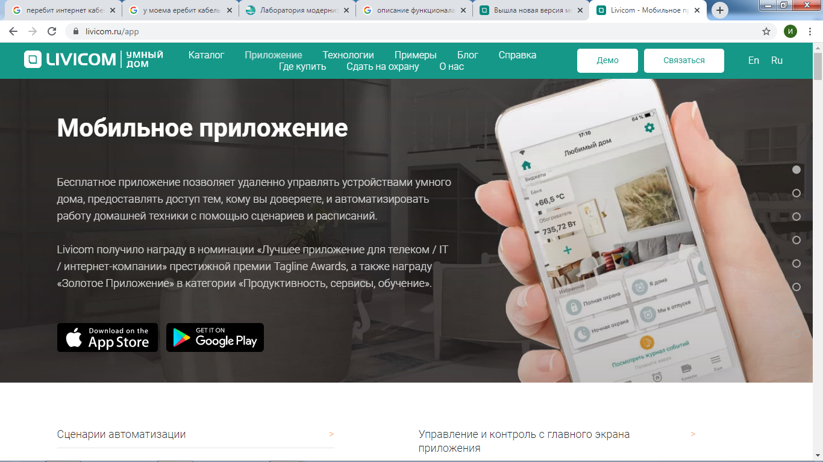

!Голосовое управление и десктопные (для ПК) версии отсутствует.

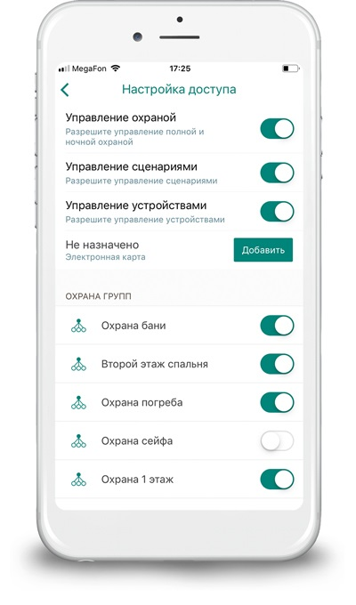

***Дополнительный источник 2***

Вариант 1

**Требования директора** - чтобы программа была бесплатной, имела управление с его смартфона, была на русском языке, чтобы были элементы управления с крупным текстом и с удобными переключателями + подписи всех элементов интерфейса. Больше ему ничего не нужно

Вариант 2

**Требования директора** - чтобы программа была бесплатной, имела управление с его смартфона и со специального компьютера-терминала охранника, элементы управления были в виде графических значков и имелось голосовое управление

Инструмент проверки

Вариант 1

Приложение удовлетворяет всем требованиям директора и является 100% качественным продуктом. Покупать.

Вариант 2

Приложение удовлетворяет требованиям директора частично (бесплатность, мобильность - установка на смартфон). Приложение не качественное. Не покупать.